**UPUTE / SPECIFIKACIJA WEB SERVISA #DZ003_003 – TIM4**

Informacije

Za početak je potrebno nešto reći o implementiranim web servisima.Opisana su dva web servisa i oba uzimaju upite u instaliranu bazu podataka „Sakila“ , sa različitim ulaznim i izlaznim parametrima. Razlika u ova dva web servisa su ulazni parametri odnosno tip ulaznog parametra(int i string) , izlazni parametri tj. tip podataka koji će biti na izlazu (string i „JSON“ tip podatka) te još jedna razlika je u WSDL-u , odnosno prvi web servis nema WSDL dok drugi ima.

1. Web servis („bezWsdlServer“)

Kod ovog Web servisa koristi se ulazni podataka „customer_id“ na osnovu kojeg se iz tablice „rental“ dohvaćaju podatci o najmu kupaca sa proslijeđenim „customer_id“ ID-om. Dohvaćeni podatci su: rental_id, rental_date, inventory_id,return_date, staff_id, last_update odnosno select upit glasi ovako:

SELECT rental_id, rental_date, inventory_id, return_date, staff_id, last_update FROM rental WHERE customer_id = $s

Na osnovu ovog upita šalje se jedan ulazni parameter koji se proslijedi u dogovarajuću varijablu s obzirom na programski jezik koji se izvodi, u ovom slučaju korišten je “php” unutar tekstualnog editora npr. Visual Studio Code.

Kod ove izvedbe vraća se tip podatka “string” u obliku tablice npr. Naziv atributa:Vrijednost.(rental_id:value , rental_date: value , inventory_id:value, return_date: value, staff_id:value, last_update:value)

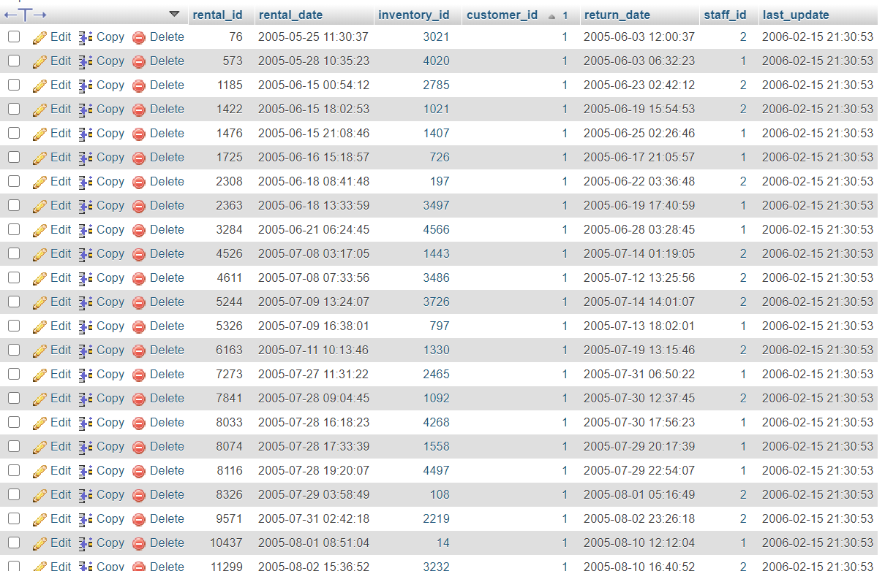

Slika 1. Prikaz sadržaja tablice „rental“ u phpmyadminu u „Sakila“ bazi

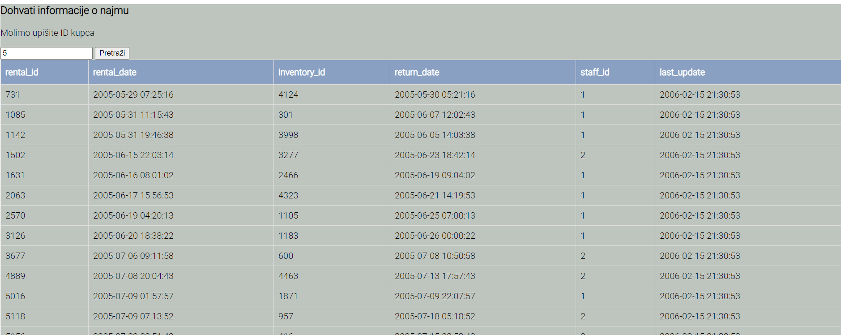

Slika 2. Prikaz rezultata iz tablice sa ulaznim parametrom 5 tj ID-om kupca 5

1. Web servis („WebApplication3“)

Kod ovog Web servisa koristi se ulazni podatak „s“ na osnovu kojeg se iz tablice „customer“ pretraživaju i dohvaćaju podatci o svim kupcima kod kojih je „first_name“ jednako tom ulaznom parametru „s“ . Dohvaćeni podatci su first_name,last_name, email, address_id odnosno select upit glasi ovako:

"select first_name,last_name,email,address_id from customer where first_name like'" + s + "%'";

Na osnovu ovog upita šalje se jedan ulazni parameter tipa “string” koji se proslijedi u odgovarajuću varijablu s obzirom na programski jezik koji se izvodi, u ovom slučaju korišten je programski jezik #C unutar razvojnog okruženja “Visual Basic 2019”.

Kod ove izvedbe vraća se tip podatka “JSON”.

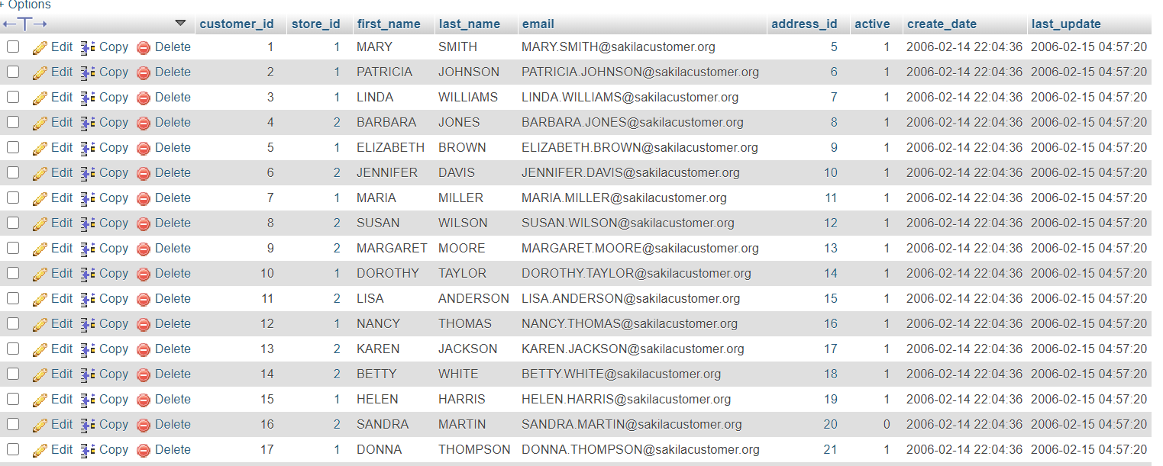

SLIKA 3.Prikaz sadržaja korištene tablice „customer“ u bazi podataka „Sakila“



SLIKA 4.Prikaz rezultata iz tablice sa ulaznim parametrom „LISA“

Postavljanje i korištenje

U glavnoj mapi „DZ003_003“ imamo nekoliko datoteka te jedan folder :

* index.html
* index1.php
* bezWsdlServer.php
* WebApplication3

Za pokretanje prvog primjera potrebno je imati okruženje u kojem se može koristiti php jer je sama izvedba unutar php.

Potrebno je instalirati php ili neki od “softwera” koji imaju integraciju lokalnog web servera (npr. XAMPP, u ovom slučaju).

Prvo što je potrebno je osigurati da je baza „Sakila“ pokrenuta (MySql) s određenim podatcima u njoj. Potom kopirajte datoteke pod imenom “index.html” koja je ujedno i klijent aplikacija za ove web servise te datoteku „bezWsdlServer.php“ (odnosno glavnu mapu u kojoj se one nalaze a to je „DZ003_003“ i zalijepite ju u lokalni folder vašeg web servera.

Nakon toga dovoljno je ući u sljedeću adresu na vašem pretraživaču : <http://localhost/DZ003_003/>

Može se primijetiti da će se otvoriti klijent stranica , na kojoj možemo upisati ulazni parametar „customer_id“ odnosno traženi ID kupca , na osnovu kojeg će se izvršiti poziv s klijenta na server i dobit će se željeni rezultati po zadanom upitu na bazu u obliku tablice „Naziv atributa:vrijednosti“. (Prikazano na slici 2.)



SLIKA 5.Izgleda dijela klijenta u kojem se poziva ovaj serverski dio

Za pokretanje drugog primjera potrebno je imati razvojno okruženje “Visual Studio”, zatim potrebno je pokrenuti datoteku s formatom .sln (solution). Nakon pokretanja mora se omogućiti da su prisutni odgovarajući dodatci i “NuGET paketi” koji se ručno mogu preuzeti putem “NuGET Package Managera” ili pak unutar “using statementa” korištenjem kratice za pomoć pri refaktoriranju (CTRL + . ).

Unutar “Solution Explorera” WebService1.asmx pritiskom F5 ili CTRL + F5 kako bi izbjegli “debugging” pokreće se servis.

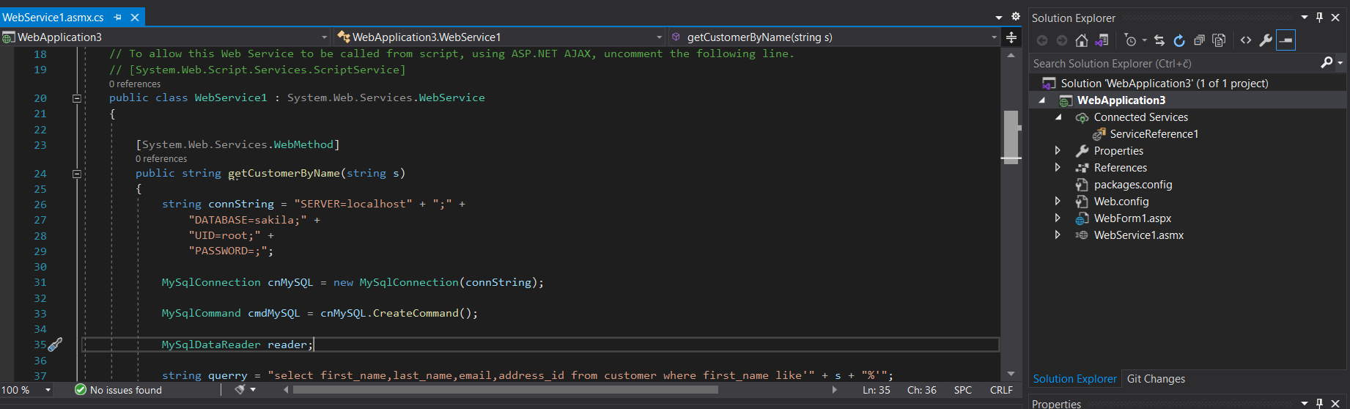

SLIKA 6. Pokretanje servisa

Nakon što se servis pokrenuo , sljedeći korak je isti kao i kod pokretanja prvog web servisa. Otvaranje sljedeće stranice na pretraživaču: <http://localhost/DZ003_003/>

Može se primijetiti da će se otvoriti klijent stranica , na kojoj možemo upisati ulazni parametar „s“ odnosno traženo ime zaposlenika , na osnovu kojeg će se izvršiti poziv s klijenta na server i dobit će se željeni rezultati po zadanom upitu na bazu u obliku „JSON“ (Prikazano na slici 4.)



SLIKA 7. Izgled dijela klijenta u kojem se poziva ovaj serverski dio